 |  | VEJLEDNING
 | ØDC - IT- og Digitalisering | 15-09-2020

Adoxa vejledning v/01: Høje-Taastrup Kommune

Start med at klikke på dit navn og sæt systempræferencer til Acadre web ved at bruge pilene, så Acadre Web er øverst (kun første gang).
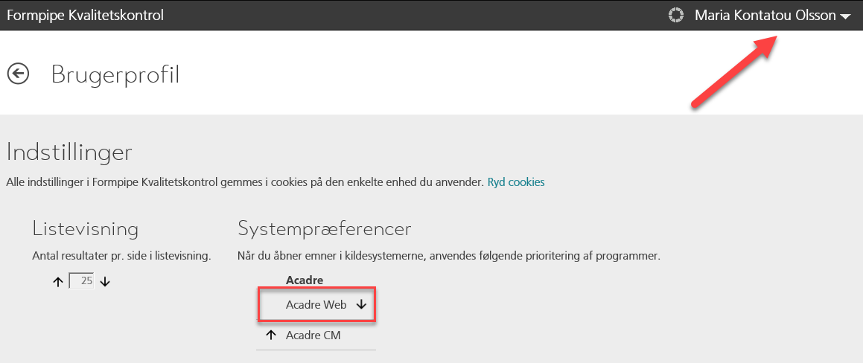

REGEL | Følgende ulåste dokumenter er fundet i afsluttede sager.
Observationskategori: H  Handlingsanmodning | Observationer i denne kategori forventes handlet på.
Farvefelt: GUL | Middel alvor
Ønsket adfærd | Sagsstatus ændres til åben, dokumenterne låses, sagen afsluttes igen.

Hvorfor får jeg disse observationer?
Du får disse observationer fordi der har været en fejl i systemet som gjorde at sagen er blevet afsluttet uden at alle dokumenter er blevet låst. Så det er nødvendigt at denne process sker manuelt.

Hvordan gør jeg?
- Klik på ”kolonnen ”sagsnummer” for at sortere pr. sag. Alle ulåste dokumenter på sagen behandles på én gang.
- Klik på et sagsnummer for at åbne sagen i webklienten.
- Skift – status til aktiv. Nu er sagen aktiv.
- Sæt hak ved ét ulåst dokument på sagen, klik på de 3 prikker og vælg ”lås”. Hvis afkrydsningsfeltet ikke er synligt, klik på ”vis handlinger”. Sig ja til at låse ev. bilag.
- Klik derefter på sagsnummer igen for at komme tilbage til sagsprofilen.
- Klik på ”Skift – Status til afsluttet”.
- Hvis der er flere ulåste dokumenter eller bilag på sagen, bliver du spurgt hvorvidt disse også skal låses. Klik på ja.
- Nu er sagsstatus igen sat til ”A”.

OBS: forekomsten forsvinder fra listen først dagen efter

Forklaring i billeder

- Klik på ”kolonnen ”sagsnummer” for at sortere pr. sag
- Klik på et sagsnummer for at åbne sagen i webklienten.
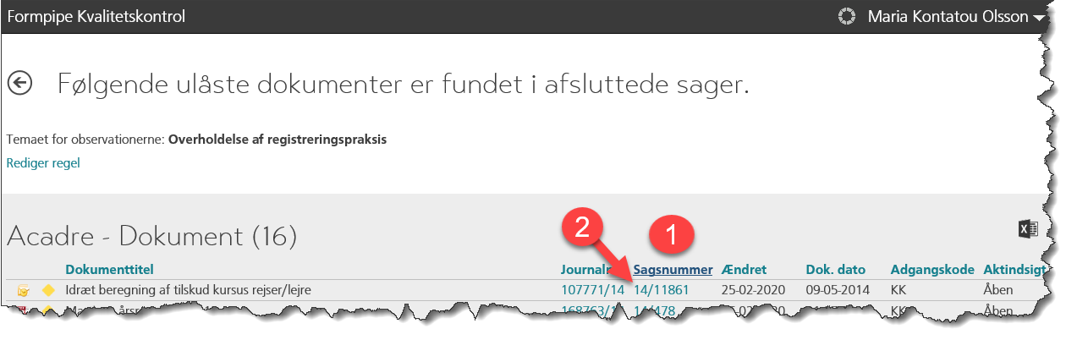

- Skift – status til aktiv
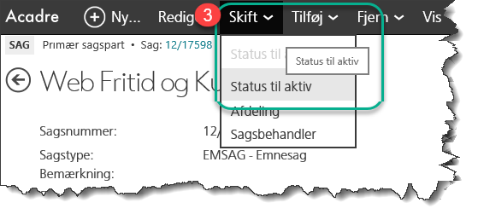
- Sæt hak ved ét ulåst dokument på sagen, klik på de 3 prikker og vælg ”lås”. Hvis afkrydsningsfeltet ikke er synligt, klik på ”vis handlinger”. Sig ja til at låse ev. bilag.
- Klik på sagsnummer for at komme tilbage til sagsprofilen.
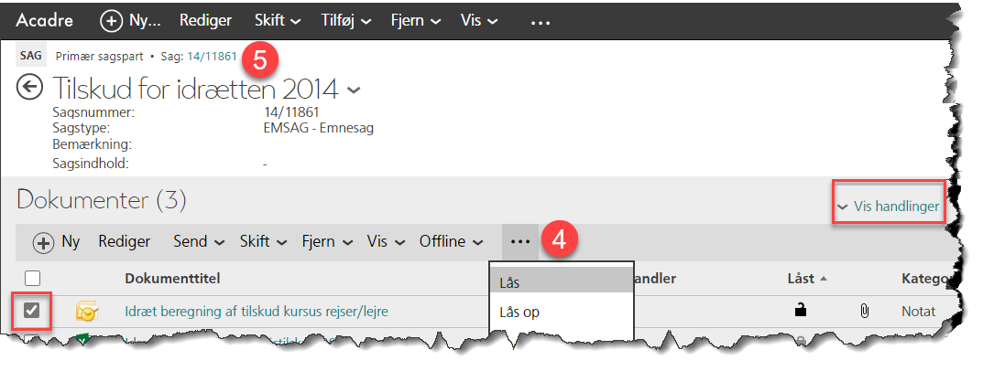

- Klik på ”Skift – Status til afsluttet”.
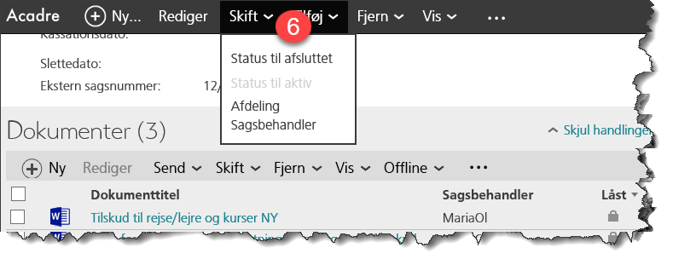
- Hvis der er flere ulåste dokumenter eller bilag på sagen, bliver du spurgt hvorvidt disse også skal låses. Klik på ja.
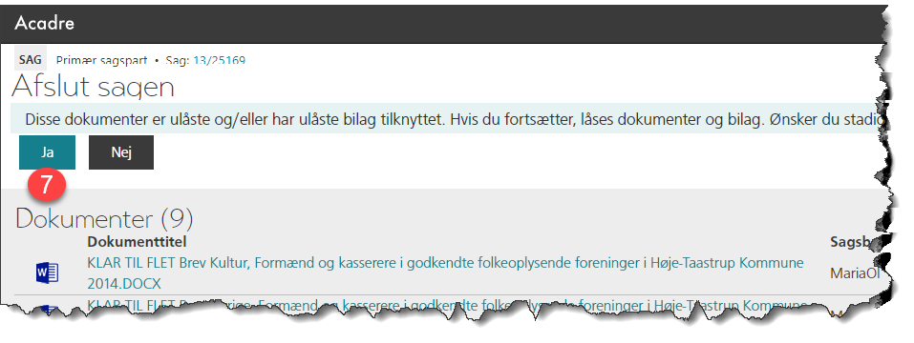

- Nu er sagsstatus igen sat til ”A” – sagen er afsluttet og alle dokumenter er blevet låst.
OBS: Forekomsten er væk fra Adoxa dagen efter.
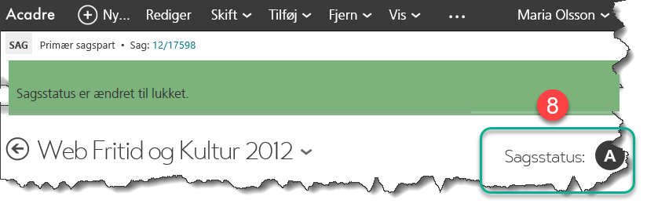

Har du spørgsmål eller brug for hjælp – så kontakt din Acadre superbruger.

